Acontece em ...

maio



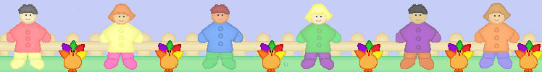

|  |  |  |  |
| --- | --- | --- | --- |
| Data | Turma | Atividade | Local |
| **28 de abril a 2 de maio** | **2º C** | **Semana Ciência Viva** | **Pavilhão do Conhecimento** |
| **2** | **3º C** | **Arte Alimentar** | **Sala nº 7** |
| **5** | **Todos** | **Dia da Mãe** | **Átrio escola** |
| **16** |  |  |  |
| **20 a 23** | **3º/4º** | **Visita dos alunos da Ecole Élémentaire Romainville A, do 3° ano** | **Escola** |
| **19** |  | **Exame Nacional Português** | **Escola Sede** |
| **21** |  | **Exame Nacional Matemática** | **Escola Sede** |
| **26** | **Avaliação Externa** | **Agrupamento de Escolas** | |
| **27** | **2º C** | **Teste Intermédio de Português** | **Sala de aula** |
| **27** | **Visita da Equipa da Avaliação Externa à EB1 de São Sebastião da Pedreira** | | |
| **30** | **2º** | **Teste Intermédio de Matemática** | **Sala de aula** |